Структурное подразделение «Детский сад комбинированного вида «Красная шапочка» МБДОУ "Детский сад "Планета детства" комбинированного вида»

Краткосрочный проект во второй младшей группе «Елочка - зеленая иголочка»

Воспитатель: Гусева О.В.

2023 год

Проект
Тема: «Ёлочка - зелёная иголочка».
Проект во второй младшей группе «Елочка — зелёная иголочка»
Тип проекта: краткосрочный, познавательный, творческий
Участники проекта: дети 2 младшей группы, воспитатели, родители.
Продолжительность: с 26.12.2022 по 13.01. 2023г.
Проблема: сохранить живую ель, не нарушая новогодние традиции.
Актуальность.
По традиции в канун Нового года мы хотим поставить себе в дом живую елочку. О новогодней елке написано много художественных произведений - рассказов и стихов. Елка – символ праздника, торжества. Накануне нового года открываются елочные базары, начинают продаваться живые срубленные елки. Проходя мимо них, начинаешь ощущать торжество приближающегося праздника. Однако после новогодней ночи елки-красавицы, постояв еще несколько дней, живые елки становятся мусором и безжалостно выкидываются из дома. Задача данного проекта не только в приобщении ребенка к народной культуре посредством календарно - обрядовых праздников, но и экологическое воспитание. Это возможность показать альтернативу лесным елкам, дать понимание того, что для празднования Нового года не обязательно рубить елки, можно создавать их своими руками. Необходимо формировать начало экологической культуры, бережного отношения ребенка к окружающей природе.
Цель: Создать у детей образ ёлочки, она живая, её нельзя ломать и рубить. Формировать бережное отношение.
Активизация творческого потенциала родителей и детей. Создание условий для формирования у ребенка элементов экологической культуры, познавательный интерес детей к окружающей среде. Создавать у детей радостное настроение посредством привлечения к праздничным мероприятиям.
Задачи:
Познакомить детей с общенародным праздником Новый год и его традициями.
Развивать у детей познавательный интерес любознательность, наблюдательность, творческое воображение.
Воспитывать дружеские взаимоотношения, любовь к народным традициям.
Привлечь родителей и детей к продуктивной деятельности.
Воспитывать бережное отношение к живой природе.
Результат проекта:
Выставка поделок совместных работ родителей и детей, детские работы по лепке, аппликации, украшение группы к празднику.
Методы:
• Беседы;
• Чтение художественной и познавательной литературы;
• Наблюдения;
• Учебно-познавательная деятельность;
• Исследование;
• Продуктивная деятельность;
Связь с образовательными областями:
Коммуникация, чтение художественной литературы, музыка, художественное творчество, социализация.
Этапы:
1 этап – подготовительный. Создание необходимых условий для реализации проекта:
- Определение цели и задач проекта.
- Составление плана реализации проекта (основного этапа проектирования).
- Подбор познавательной, художественной литературы.
- Изучение сайтов с образцами изготовления елочек.
- Написание, обсуждение и утверждение проекта;
- Ознакомление и привлечение родителей к реализации проекта;
- Подготовка необходимого материала и оборудования: изготовление дидактических игр.
2 этап. Организационно-практический этап. Цель: создание условий для развития творческих и познавательных способностей в совместной деятельности всех участников проекта.
Задачи:
1. Познакомить детей с ёлочкой, её отличительными внешними признаками: ветки-лапы, густые, иголки, пахнет смолой, зимой не опадает. Ветки ее называются лапками, они густые и зеленые. Иголочки у нее колючие, они не опадают, елочка остается зеленой, даже когда холодно. Иголочки у елочки пахнут. Елочка смелая, храбрая, не боится зимнего холода. Зима любит елочку, укутывает ее сугробами, а её иголки не опадают.
2. Сформировать представление о хвойном дереве, которое растет в лесу, его особенностях. Побуждать детей отвечать на вопросы взрослого; активизировать словарный запас; воспитывать любовь к природе.
Мероприятия с детьми.
Рассматривание иллюстраций «Ёлочка в лесу», «Новогодняя елка».
Беседы
- Как узнать елку? Рассмотрим нашу ёлочку (познакомить с елью, учить любоваться елью).
- Наша ёлочка живая (наблюдение, воспитывать бережное отношение к живому дереву). Сравнение живой и искусственной ёлочки (познавательное занятие)
- «Что мы знаем о ёлке» наблюдение на прогулке за ёлкой
- Откуда в лесу появилась елка.
- «Как нужно беречь ель?»
- О предстоящем празднике «Что такое Новый год?» Обобщить и пополнить знания о елочке и новогодних игрушках.
Развитие речи:
Чтение: Сказка «Снегурушка и лиса», В. Коловрат «Старая сказка», «Новогодняя детская сказка про одинокую елочку», С. Козлов «Новогодняя сказка».
Чтение стихов С. Михалков «Елочка», Е. Трутнева «С Новым годом», К. Чуковский «Елка», С. Михалков «В снегу стояла елочка…», М. Ивенсен «Елочка, елка»; А. Барто «К детям елочка пришла».
Загадывание загадок о новом годе.
Игры и упражнения: «Какая ёлочка?» (подбор определений к слову «ёлочка»), «Нарядим ёлочку» (составление предложений),«Новогодние слова» (пополнять словарь по теме «новый год»)
Конструирование:
Моделирование «Маленькая ёлочка». Вызвать интерес к изображению ёлки в сотворчестве с педагогом и другими детьми. Учить выкладывать ёлку из брусков конструктора. Развивать восприятие, чувство формы. Воспитывать желание выполнять постройку по образцу

Дидактические игры:
- «Собери елку»
- «Третий лишний»
- «Найди такую же игрушку»,
- «Наряди ёлочку» (крышками, камушками)
- «Найди самую высокую, самую низкую ёлку»,
- «Собери бусы для елки»
Для пения:
- Разучивание песни «В лесу родилась елочка» сл. Р. Кудашева муз. Л. Бекмана.
- Разучивание хоровода «Маленькой елочке холодно зимой» сл. З. Александрова муз. М. Красёва
- Музыкальные игры «Пляшут дети возле ёлки», прослушивание песен в аудиозаписи из мультфильмов с новогодней тематикой.

Пальчиковая гимнастика: «У нас стояла елка – зеленая иголка».
Физкультминутки:
«Новый год»
Сюжетно ролевые игры: «Наряжаем елку к празднику»
Подвижные игры. «1,2,3, к елочке беги», «Мы по лесу ходили и деревья находили»
Цель: развивать стремление у детей играть в подвижные игры, способствующие совершенствованию основных движений (ходьба, бег, бросание, катание), воспитывать желание играть дружно и весело.
Рисование: «Новогодняя елочка» Задачи: учить детей передавать в рисунке образ нарядной елочки. Рисовать елочку крупно, во весь лист. Разнообразить технику рисования кистью: учить вести кисть по ворсу, проводить прямые линии – «ветки». Продолжать освоение формы и цвете, как средство образной выразительности. Вызвать чувство радости от красивых рисунков.
Лепка: (рельефная) «Вот какая ёлочка». Задачи: Продолжать учить создавать образ ёлки в сотворчестве с педагогом и другими детьми. Учить катать шарики. Закрепить умение раскатывать комок пластилина круговыми и прямыми движениями ладоней (путем многократного повторения одного действия). Учить делить столбик пластилина на кусочки. Развивать чувство формы, мелкую моторику.
Аппликация: «Праздничная ёлка» Задачи: Учить составлять изображение елочки из готовых форм (треугольников), с частичным наложением элементов друг на друга. Развивать чувство формы, цвета и ритма. Воспитывать самостоятельность, интерес к изодеятельности.
Работа с родителями:
- Участие в конкурсе «Дед Мороз в гостях у ребят».
Украшение группы к новогоднему празднику.
- Консультация для родителей «История Новогодней елки»
- Консультация: «Как вести себя на новогоднем празднике».
- Подборка стихов про ёлочку.
- Фотовыставка с праздника нового года
Итоговые мероприятия:
- Оформление выставки «Дед Мороз в гостях у ребят».
- Украшение в группе елочки гирляндами, групповой комнаты

Приложение
Дидактические игры на развитие речи

«Скажи какие?»
елка (какая?) — ...,
праздник (какой?) — ...,
елочные игрушки (какие?) — ...,
Дед Мороз (какой?) — ...,
Снегурочка (какая?) — ...,
ребята (какие?) — ...,
подарки (какие?) — ....
"Отгадай"
Кто подарки нам принёс?
Ну конечно…(Дед Мороз)

Возле ёлки в Новый год
Дети водят ... (хоровод)

Очень звонкие игрушки -
Новогодние ...(хлопушки)

Мы берём картон и краски -
К карнавалу будут... (маски)

Если стужа на дворе,
Все деревья в серебре,
Огнями елочка цветет,
Значит скоро ... (Новый год).

Всегда и в любую погоду
Мы рады ... (Новому году).

Бородой седой зарос
Старый, добрый ...(Дед Мороз)

Смотри: он весел и ярок
И что-то несет нам в ... (подарок).

Собирайтесь в хоровод
И встречайте ... (Новый год).

Ведь подарки нам принес
Наш веселый ... (Дед Мороз).

Наш веселый Дед Мороз!
У него красный ... (нос),

Шуба длинная, до пят.
Веселит он всех ... (ребят).
Пальчиковая гимнастика:
«У нас стояла елка – зеленая иголка».
У нас стояла ёлка – зелёная иголка
(растопырить пальчики – «иголки», ладони перед собой).
С зайцами, с шарами яркими флажками
(сложить пальцы обеих рук в фигуре «зайчик», сложить ладошки так, будто внутри них - шарик).
На ветках колокольчики качались и звенели
(пальцы смотрят вниз, но сложены в щепотку, ладошки в таком положении слегка покачиваются).
И бабочки нарядные на ёлочке сидели
(ладошки скрестить, сделать «бабочку»).
Мы вечером фонарики на ёлке зажигали,
цветными огоньками всю ночь они мигали
(сжимаем и разжимаем кулачки, пальцы – лучики раскрыты).
Физкультминутки: «Новый год»
У всех Новый год,
И у нас Новый год. (Делают шаг с притопом и одновременно хлопают в ладоши, поворачиваясь в правую сторону и в левую.)
Возле ёлочки зелёной. (Идут по кругу взявшись за руки), Хоровод, хоровод.

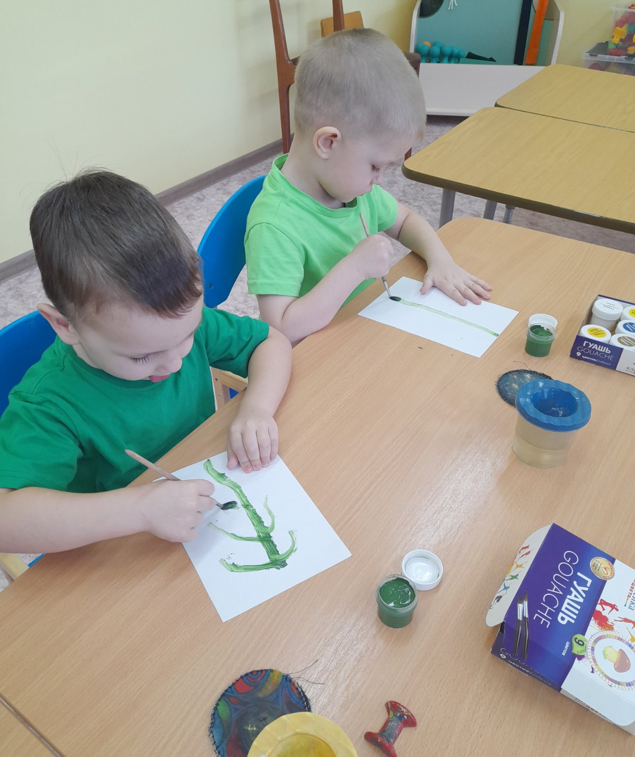 | 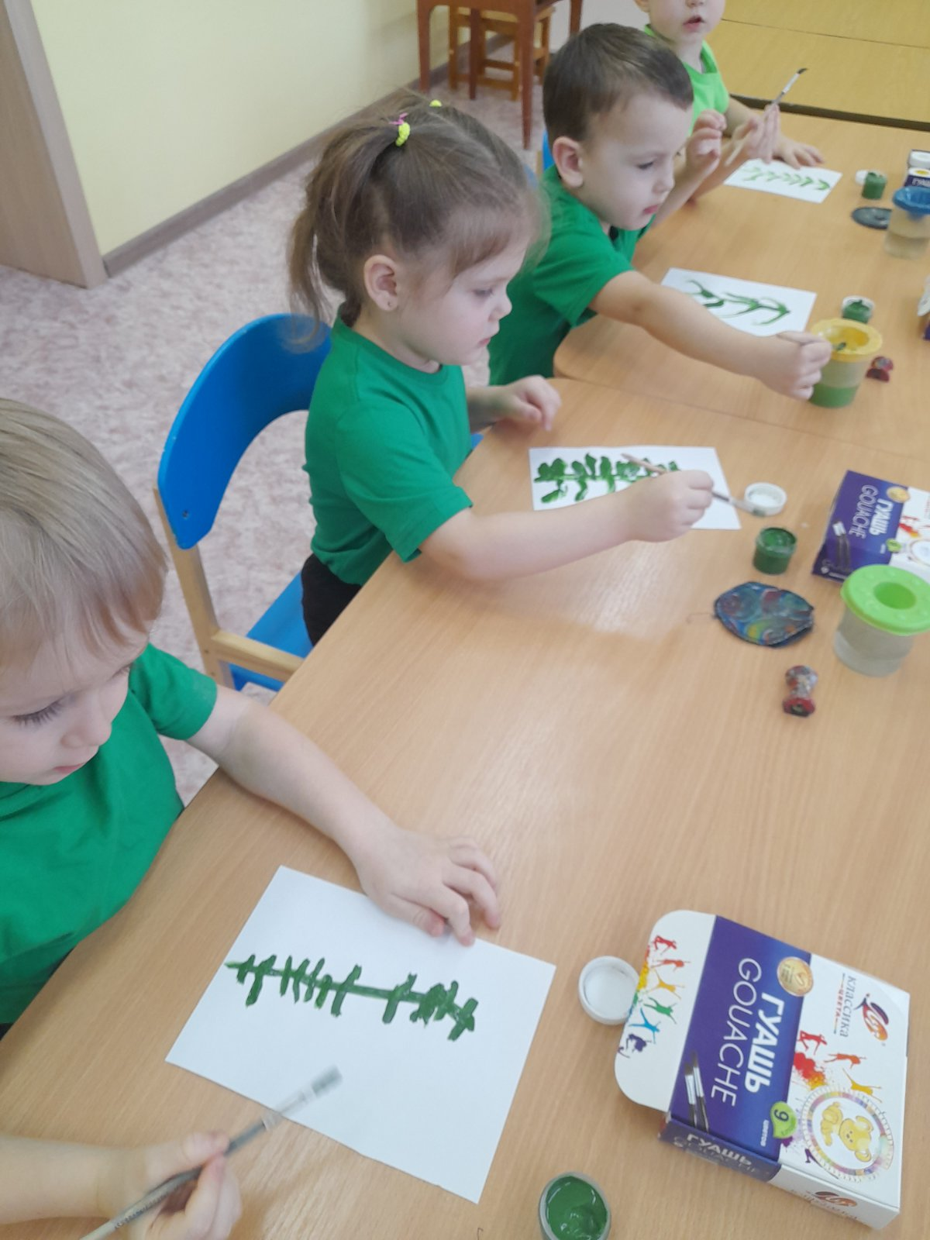

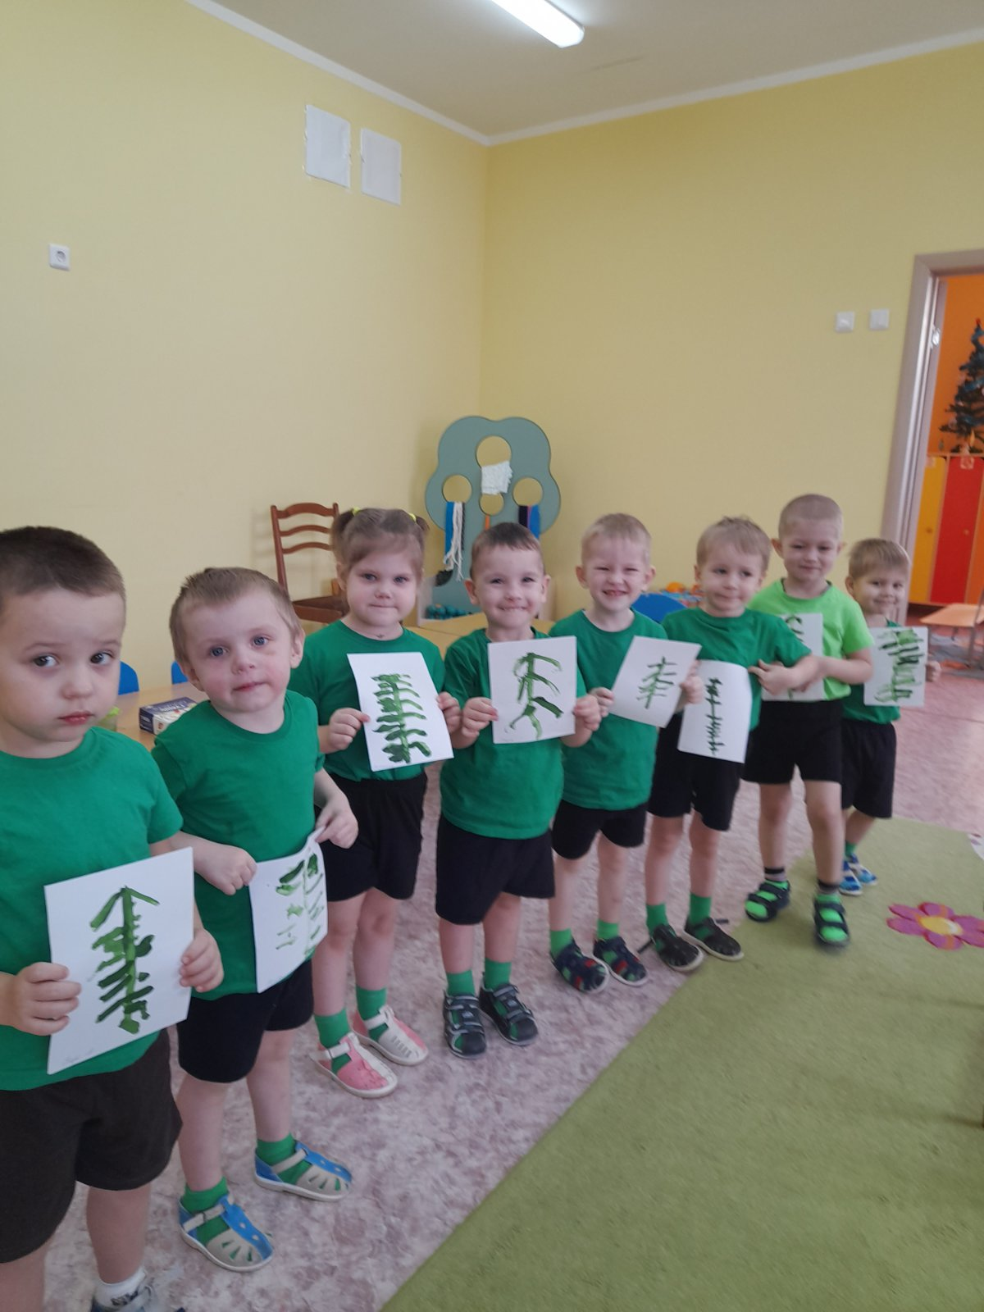 | 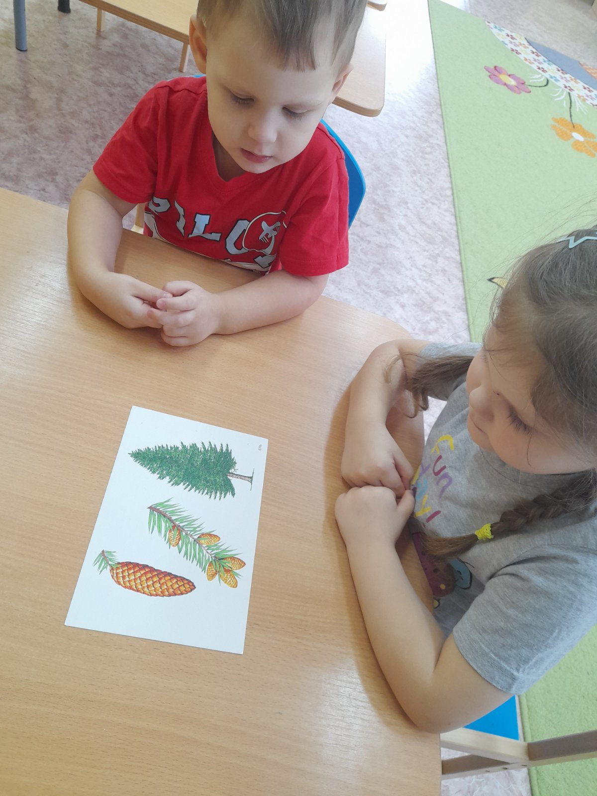

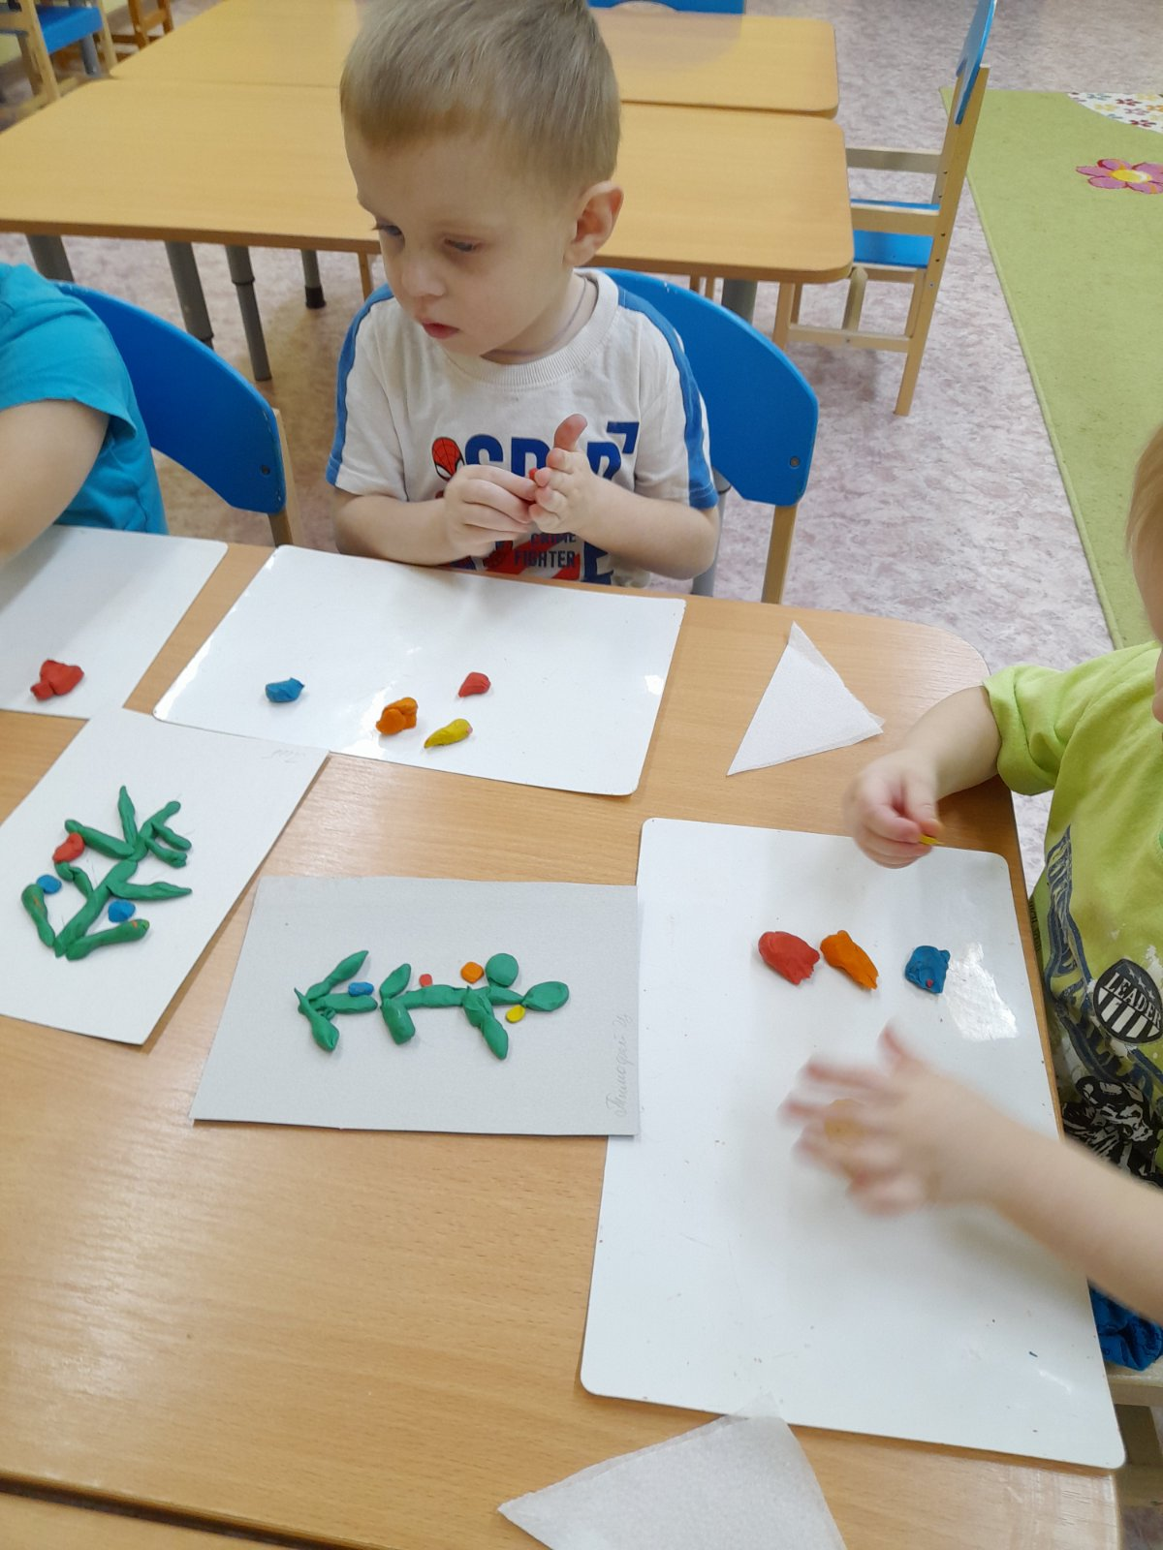 | 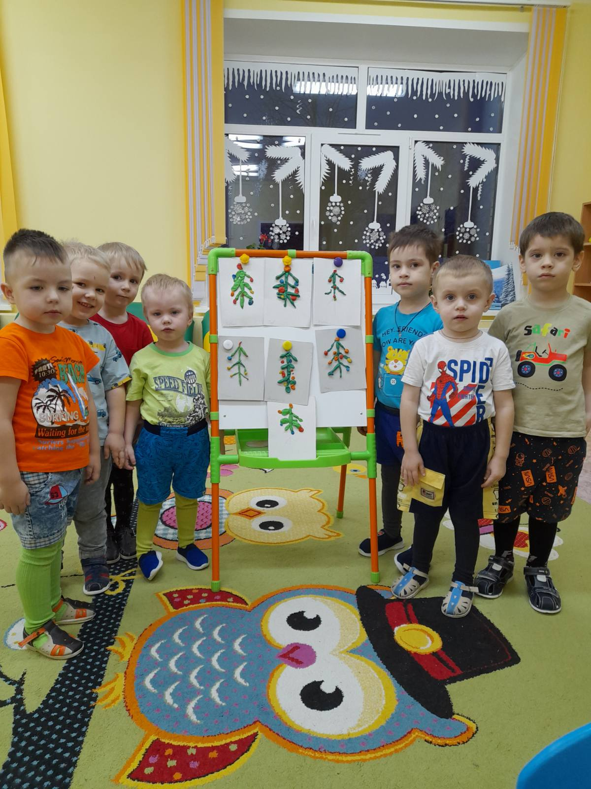

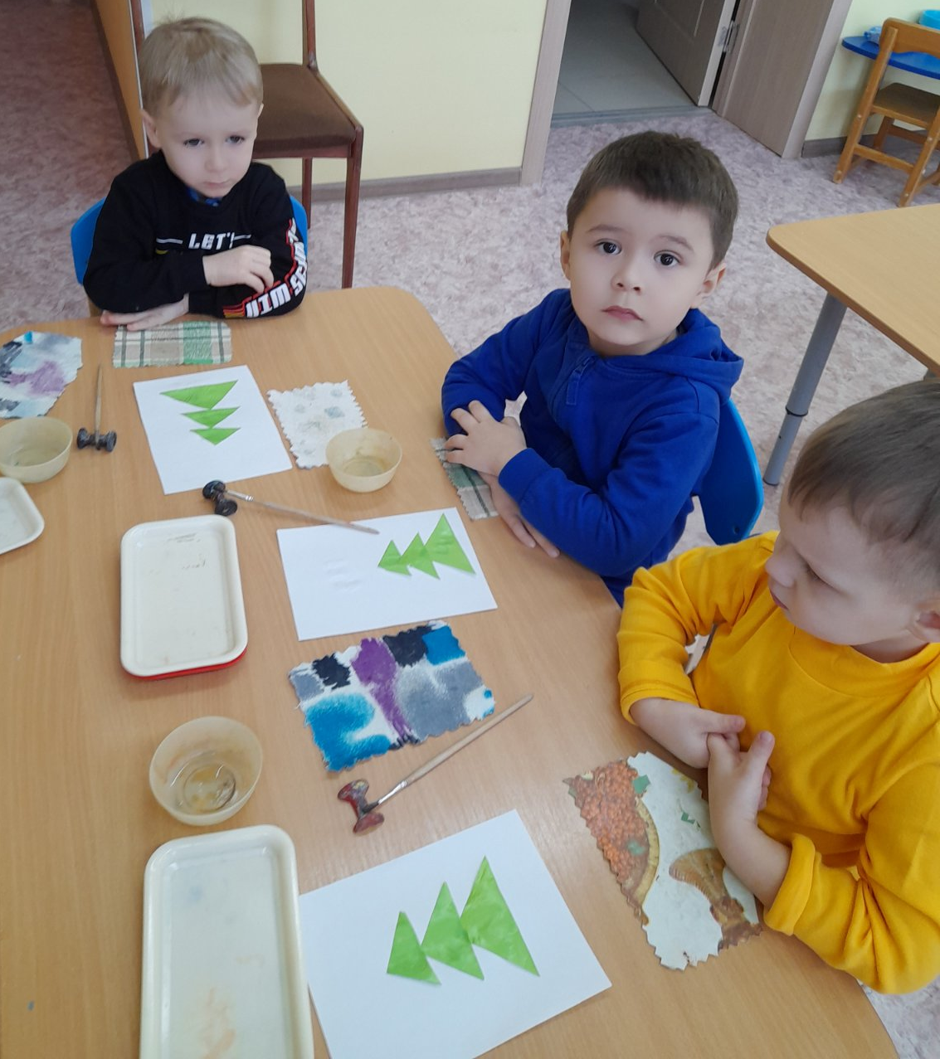 | 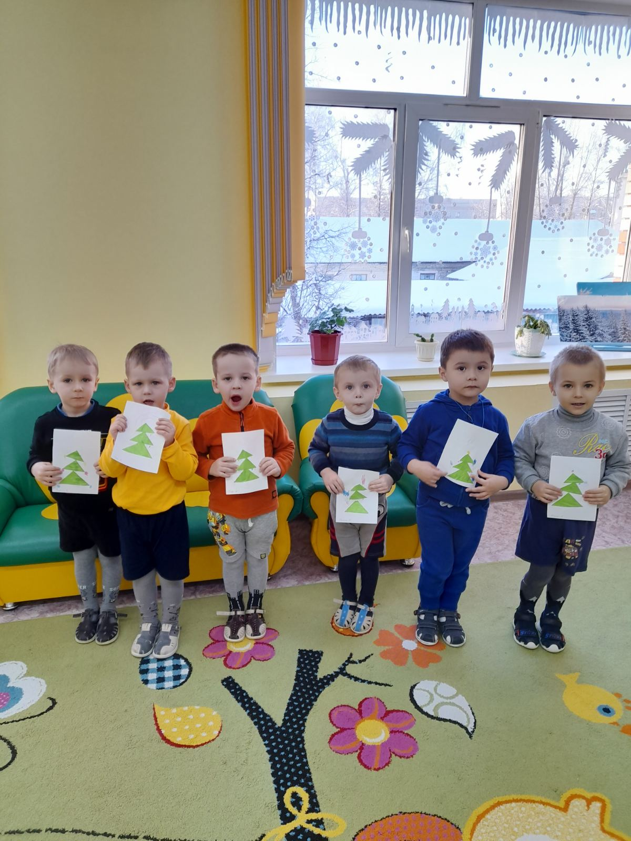

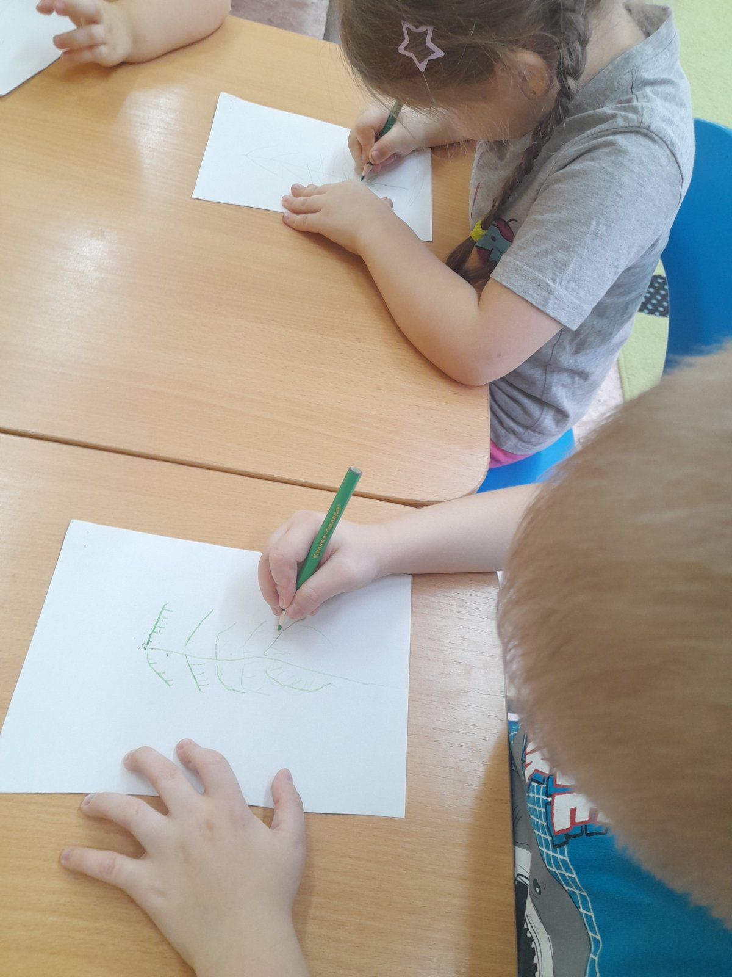 | 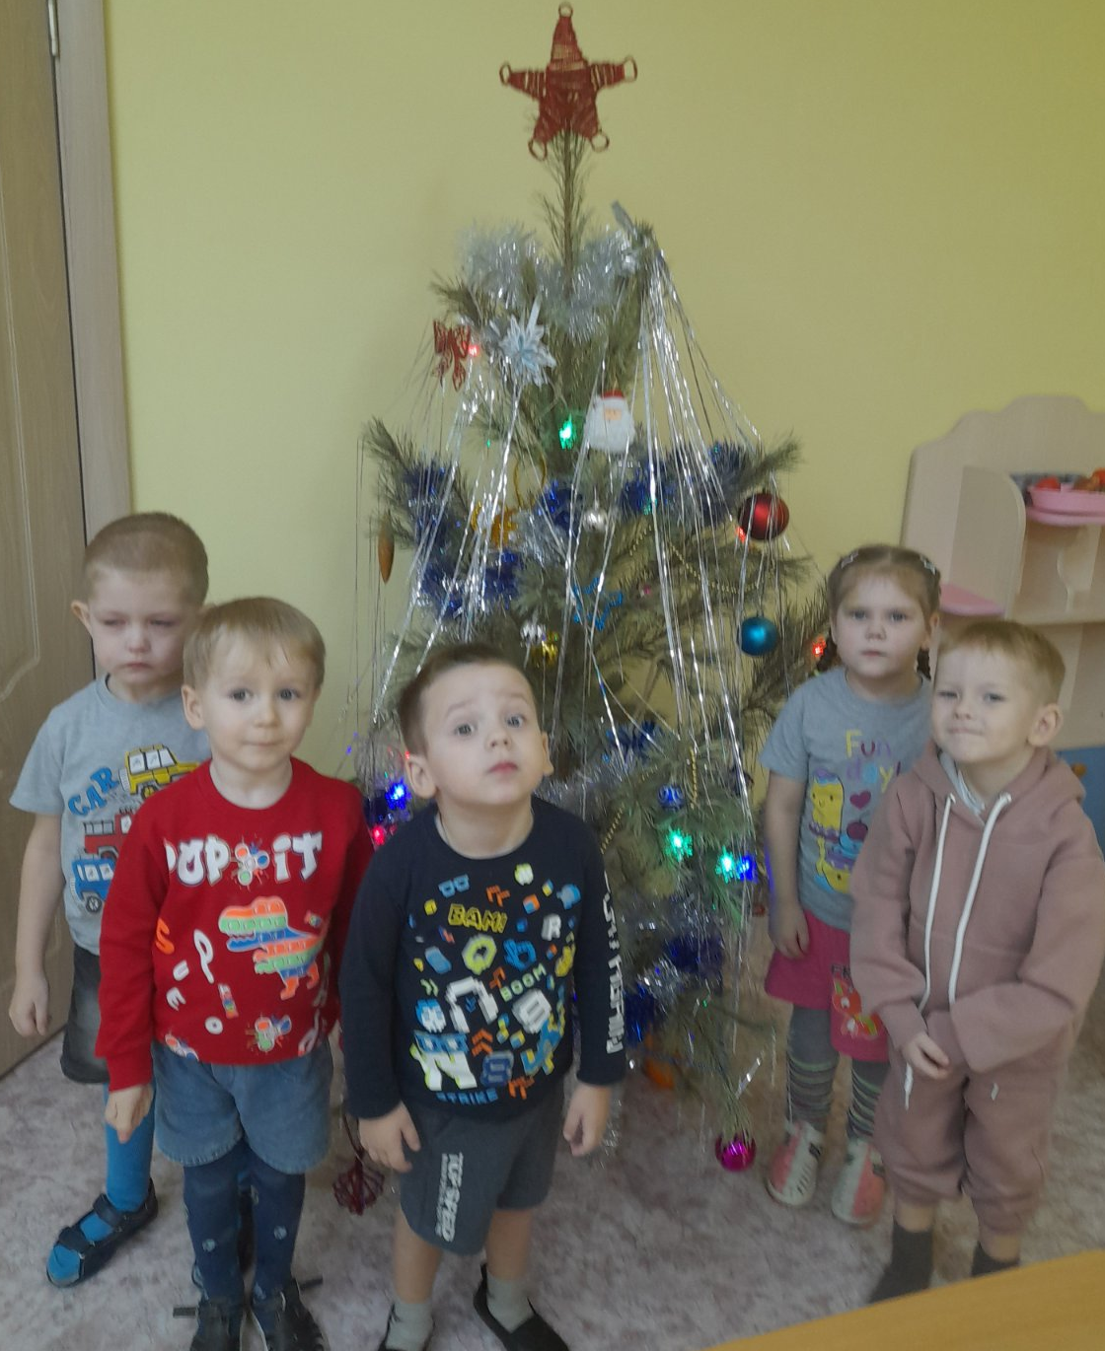

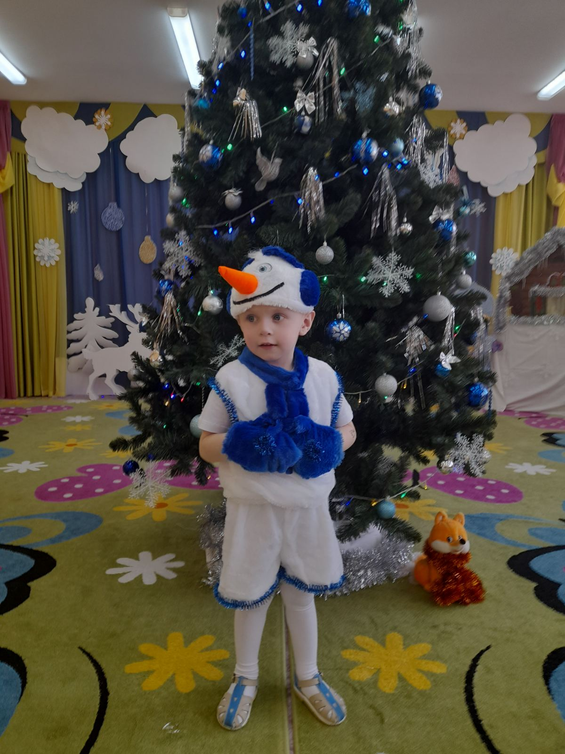 | 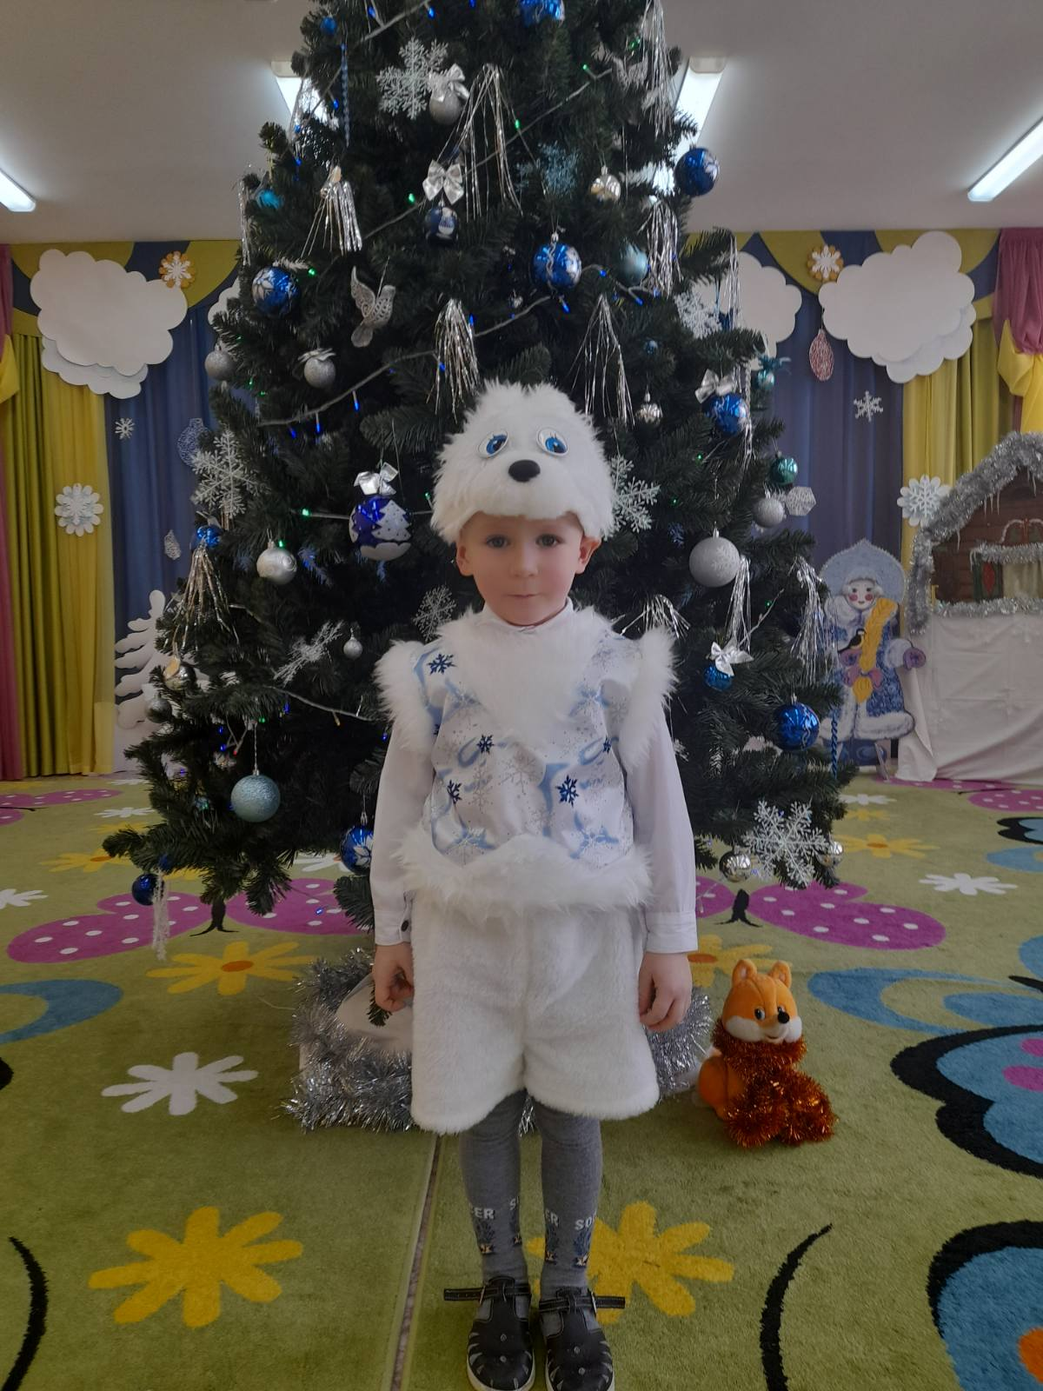

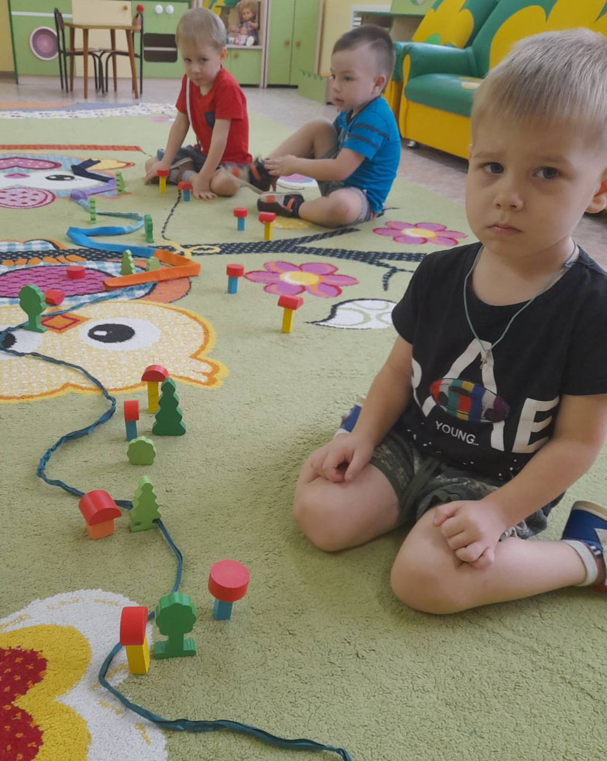 | 